Муниципальное общеобразовательное учреждение
«Средняя общеобразовательная школа» п.Подтыбок

Интеллектуально – познавательная
игра
«Математический калейдоскоп»
для учащихся 2-4-х классов
в рамках недели по математике

Подготовила:
учитель начальных классов
Панюкова С.И.

2014г.
Цель: развитие познавательной активности, эффективного внимания по математике.

Задачи:
- формировать интерес к предмету;
- способствовать усвоению новых знаний по математике;
- развивать инициативу, самостоятельность учащихся;
- воспитать уважение к сопернику, стойкость, волю к победе, находчивость, умение работать в команде.

Оборудование: экран, ноутбук, мультимедийный проектор, 3 листа формата А4, 3 набора разрезанного квадрата для танграма, клей, часы, фломастеры, презентация, таблица для жюри (приложение 1).

Описание игры:

Правила игры:
Создается 3 команды по 5 человек из 2-4 классов. Игра состоит из 8 конкурсов, между которыми жюри подводит итоги. Проводится игра с болельщиками. Жеребьевка определяет, какая команда будет выступать первой.
Конкурсы:
- «Приветствие».
- «Вопрос – ответ».
- «Кто быстрей» и конкурс «Музыкальный» для болельщиков
- «Старая пословица – век не сломится».
- «Мудрецы».
- «Змейка».
- «Художники».
- «Ты – мне, я – тебе».
Ход игры:
- Добрый день, ребята! Сегодня мы с вами встречаемся в необычной обстановке: не на уроке, а на внеклассном мероприятии. И цель нашей встречи - взглянуть на математику с другой стороны.
Любой изучаемый вами предмет – это целая страна. Цель нашего мероприятие сегодня – проверить, насколько вы «свой» в стране математики, показать уровень ваших накопленных знаний. Участвуя в конкурсах, вы должны проявлять смекалку, свои умственные способности, а также ответственность каждого за команду.
Впереди несколько конкурсов, и то, как вы справитесь с ними, поможет выявить и назвать в конце занятия победителей, которые станут почетными гражданами страны математика.
Тем, кто учит математику,
Тем, кто учит математике,
Тем, кто любит математику,
Тем, кто еще не знает,
Что может любить математику,
Посвящается наша игра. (слайд 1,2)

Учитывать ваши успехи будет серьёзное, авторитетное жюри: (предоставление членов жюри):
1.
2.
Клятва жюри: «Мы, Судьи, волей и милостью здесь присутствующих, клянёмся судить честно и беспристрастно» (слайд 3)
Клятва команд: Мы, участники игры «Математический калейдоскоп», торжественно клянемся, что будем честно и добросовестно бороться за честь своей команды. (слайд 4)
Мы желаем вам успехов, пусть вами правят разумность, сдержанность и уважение друг к другу.
Итак, мы начинаем!

Конкурс “Приветствие” (слайд 5)
Каждая команда приготовила небольшое приветствие, которое сейчас оценят и зрители и, конечно, наше жюри. Приветствие оценивается в 5 баллов.
Приглашаем капитанов команд. Жеребьевка определит, какая команда будет сегодня выступать первой.

Конкурс «Вопрос-ответ» (слайд 6)
Отвечать по очереди представителям каждой команды. На обдумывание ответа - 1 секунда. За верный ответ - 1 балл. Если игрок дает неверный ответ, то возможность ответа предоставляется капитану, в случае неверного ответа капитана, возможность заработать балл соперникам.

- Как называется инструмент для измерения длины? (линейка)
- 3 человека ждали поезда 3 часа. Сколько времени ждал каждый? (3 часа)
- Число, которое вычитают? (вычитаемое)
- У семи братьев по одной сестре. Сколько детей в семье? (8)
- Ты да я да мы с тобой. Сколько нас всего? (2)
- Сколько концов у двух с половиной палок? (четыре)
- Какая цифра на циферблате находится напротив цифры 5? (11)
- Что лишнее: сложение, умножение, деление, слагаемое, вычитание? (слагаемое)
- Какая геометрическая фигура нужна для наказания детей? (угол)
- Какие геометрические фигуры дружат с солнцем? (лучи)
- Что становится легче, когда его наполняют? (воздушный шар)
- У какого предмета нет ни начала, ни конца? (у кольца)
- Сколько десятков в самом маленьком двузначном числе? (1 десяток)
- Результат сложения двух чисел. (сумма)
- Что можно поставить на бумаге карандашом, ручкой, фломастером? (точку)

Конкурс «Кто быстрей» (слайд 7)
Танграм. Эта игра пришла к нам из Китая. Называют её «китайской головоломкой». Зародилась в древности: 4 000 лет назад, она старше, чем шахматы. Использовалась игра для обучения детей и взрослых геометрии.
Командам за 5 минут необходимо составить предлагаемую фигуру, приклеив на листе.
Конкурс для болельщиков «Музыкальный» (слайд 8)
Вспомнить строчки песни, в которой встречаются числа, единицы измерения времени,
геометрические фигуры и т.д.
Конкурс «Старая пословица – век не сломится» (слайд 9)
Задание 1 команде. Замени «крылатым выражением». Очень умный, талантливый, мудрый, выдающийся человек. (ответ: семь пядей во лбу)
Задание 2 команде. Чему равен вес соли, которую надо съесть, чтобы хорошо узнать человека. (ответ: пуд соли съесть – 16кг)
Задание 3 команде: Как говорят, когда не верят в скорое выполнение каких-либо обещаний в срок. (ответ: обещание три года ждут)
Конкурс «Мудрецы» (слайд 10)
Ребус - слово-загадка, которое состоит из рисунков, цифр и букв. Решить ребус - значит прочесть слово. За каждый отгаданный ребус дается 1балл.
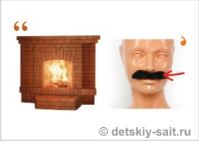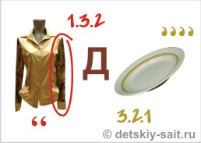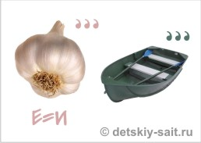

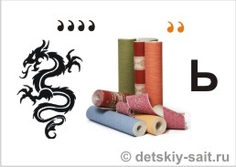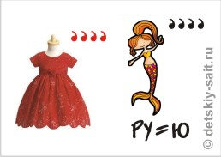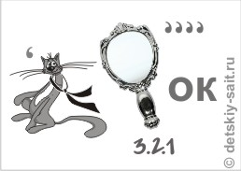
Ответы: минус, квадрат, число, дробь, плюс, отрезок
Конкурс «Змейка» (слайд 11)
Даются зашифрованные слова в прямоугольниках, их необходимо расшифровать.
На скорость, кто быстрее угадал, тот поднимает руку и за правильный ответ дается команде 1 балл.
Конкурс «Художники» (слайд 12)
Сейчас вы должны будете на листе формата А4 нарисовать простейшее и самое древнее приспособление для счета.
Ответ: РУКА - это первое с помощью чего человек учится считать.
Конкурс «Ты - мне, я - тебе» (слайд 13)
Каждая команда приготовила домашнее задание: подготовить интересное задание для соперника.
Подведение итогов. Награждение команд. (слайд 14,15)
Ну, что ж ребята, вот и закончилась наша игра. Я хочу вас поблагодарить за интересную игру, за находчивость, которую вы проявили и за активное участие.
Жюри подсчитывает очки и выявляет победителя.
Награждение команд.

Используемая литература:
- «Олимпиадные задания по математике, русскому языку и курсу «Окружающий мир». 1-2 класс». Москва: «Вако», 2010
- «Играя, учимся математике». Л.Чилингирова, Б.Спиридонова. Москва: «Просвещение», 1993
- «Игровые занимательные задачи для дошкольников». З.А.Михайлова. Москва: «Просвещение», 1990

Приложение 1
Таблица для жюри

Конкурс | Предполагаемые баллы | 1 команда | 2 команда | 3 команда
Приветствие | 5б.
Вопрос – ответ | 1б. за каждый ответ
Кто быстрей | 1-5б.  1-4б.  3-3б.
Старая пословица – век не сломится | 1б.
Мудрецы | 1б. за ребус
Змейка | 1б. за каждый ответ
Художники | 1б. только для первой команды
Ты – мне, я - тебе | 1б.
Итого

